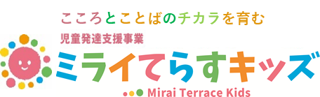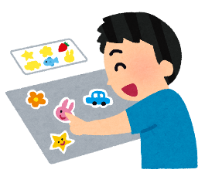

小田急線相模大野駅南口のエスカレーターを下り、駅ビル沿いに直進。右手に保育園が見えたら左折していただき、十字路に出たときの右手にあるビルです。

すき焼き屋さんを右折しすぐの白い階段か、その奥にあるエレベーターで４階に来ていただくと401号室にミライてらすキッズがあります。

療育体験会

※専用の駐輪場・駐車場がないので公共交通機関

もしくはお近くの有料駐車場のご利用をお願いいたします。

**〒252-0303**

**神奈川県相模原市南区相模大野**

**8－3－3センチュリーKIビル401**

**ＨＰ**　**http://terrace-kids.com/**

療育ってどんなところ？と気になっている方、

少し体験してみませんか？

ちょっと遊びに行きたいなという方もお待ちしています♪

今回はご予定が合わない方も通常のお問い合わせ・見学は

随時受け付けておりますのでご連絡ください☆

日時：2023年6月13日（火）

　　　　　　　　　　　　　11：00～12：00

場所：ミライてらすキッズ相模大野

対象：1歳半～4歳位 (保護者同伴）

費用：無料

予約：完全予約制。お電話ください♪

**お問い合わせ・ご予約は**

**ＴＥＬ　042-711-6126**